Муниципальное бюджетное дошкольное

образовательное учреждение детский сад №47 «Ёлочка»

г. Улан-Удэ

**Проект**

**«Загадочный мир насекомых»**

**подготовительная группа**

Воспитатель: Дариева Ц.А

2025 г.

**Сроки реализации проекта**: 31.03-4.04.25г.

**Вид проекта**: исследовательский с элементами творчества.

**Участники:** дети 6-7 лет, воспитатели группы, родители воспитанников.

**Актуальность:** Ознакомление детей с природой через привитие любви и бережного отношения к ней является одной из важнейших задач педагогов в работе с детьми дошкольного возраста. Дети должны понимать, что многие насекомые играют огромную роль в жизни различных растений и животных, также дети должны чётко осознавать зависимость численности и жизнеспособности насекомых от экологического состояния окружающей среды. В процессе реализации проекта дети познают мир насекомых, учатся смотреть на него со стороны настоящих исследователей, биологов, учатся, бережно относится ко всему живому, заботиться, о сохранении популяции насекомых; отмечать разнообразие их видов, необычности их форм, внешнего вида и предназначения.

**Цель проекта**: Углубить знания детей о многообразии насекомых, населяющих наш родной край, научится, различать их между собой, выявлять степень их значимости для окружающей нас природы, сформировать бережное отношение к живой природе.

**Задачи:** воспитывать любознательность, бережное отношение ко всему живому, развивать умение сравнивать, выделять общие и отличительные признаки насекомых.

**Ожидаемые результаты проекта**: Сформированная база знаний у детей о мире насекомых. Формирование интереса к насекомым и бережное отношение к ним. Развитие умения рассуждать, наблюдать. Развитие речи у детей, активного словаря. Формирование у детей интереса к экспериментальной деятельности.

**Работа с родителями:** Совместное творчество родителей и детей: изготовление книжек-малышек, поделок; сочинение сказок, стихов. Наблюдение за насекомыми во время семейных прогулок.

|  |  |  |
| --- | --- | --- |
| **Образовательная область** | **Формы организации деятельности педагога с детьми** | **РППС** |
| **Социально-коммуникативное развитие** | Беседа с детьми «Что дети знают о насекомых?»  Цель. Уточнение знаний детей о насекомых, их разнообразии, отличительных признаках, питании, передвижении; развитие фразовой речи.  Беседа на тему «Польза и вред насекомых». Цель. Расширение кругозора детей о пользе и вреде насекомых  Беседа о бабочках.  Цель: уточнить знания детей о внешнем виде бабочки, о месте ее обитания.  Беседа «Опасные насекомые».  Цель: закрепить знания детей о поведении с насекомыми, напомнить об опасных насекомых.  Беседа **«**Незаметные защитники урожая». Цель: познакомить с незаметными защитниками урожая в огородах, садах, полях, их пользой и особенностями образа жизни. | Рассматривание картин и иллюстрации по теме. |
| **Познавательное развитие** | Занятие 57 РЕШЕНИЕ ЗАДАЧ  Цель занятия: Продолжать учить детей составлять и решать задачи на сло­жение и вычитание на числах в пределах 20; развивать вни­мание детей; упражнять в ориентировке на листе бумаги; учить задавать вопросы используя слова: «слева», «справа», «между», «под», «за».  Занятие 58 ПОВТОРЕНИЕ  Цель занятия: Упражнять детей в счете в пределах 20; учить увеличивать и уменьшать число на единицу; учить составлять фигуру из счетных палочек; закрепить названия геометрических фигур. | Подбор презентаций.  Математика в детском саду. Новикова В.П. стр.161-165. |
| **Речевое развитие** | Ознакомление с предложением  Задачи:  - словарь и грамматика: дать представление о последователь­ности слов в речи; ввести термин «предложение»; учить со­ставлять и распространять предложение, правильно «читать» его; закреплять умение называть слова в предложении по­следовательно и вразбивку;  Составление рассказа на заданную тему  Задачи:  - связная речь: учить составлять рассказ на тему, предложен­ную воспитателем; учить сравнивать предметы, точно обо­значая словом черты сходства и различия; находить смыс­ловые несоответствия в тексте стихотворения и аргументи­ровать свои суждения;  Чтение и обсуждение произведений: - К.Чуковский«Муха-Цокотуха», «Тараканище» | Книги, иллюстрации.  Развитие речи детей. Ушакова О.С. стр. 197. |
| **Художественно-эстетическое развитие** | Рисование «Сказка о царе Салтане» Программное содержание. Воспитывать любовь к творчеству А.С. Пушкина, стиму- лировать желание нарисовать иллюстрации к его сказке. Учить выбирать эпизоды сказки, передавать волшебный колорит. Лепка по замыслу Программное содержание. Учить самостоятельно намечать содержание лепки; тщательноотделыватьформуфигуры,детали,добиваясьвыразительностизадуманного,используяизвестныеспособылепки.Учитьдоводитьначатоедоконца,правильнооцениватьсвою работуиработутоварища.Воспитыватьсамостоятельность,развиватьтворчество. Рисование «Наша любимая подвижная игра» Программное содержание. Формировать умение отбирать из личного опыта интересноесодержаниедлярисунка,воплощатьзадуманное.Закреплятьприёмысозданияизображения простым карандашом и оформления его в цвете. Упражнять детей в рисовании акварелью.Развиватьчувствокомпозиции.Учитьвыбиратьприоценкеработнаиболееинтересные, выразительные рисунки. Развивать воображение, творчество. | Материал для изо-деятельности.  Пластилин, доски для лепки  Материал для художественного творчества  Материал для аппликации Подбор музыкальных произведений  Комарова Т.С. Занятие по ИЗО стр.106-108 |
| **Физическое развитие** | Гимнастика после сна, прогулок 1,2,3,4. | Комплексы пальчиковой, артикуляционной гимнастики.  Картотека игр |

**Приложение 1**

Рисование: «Муравей».

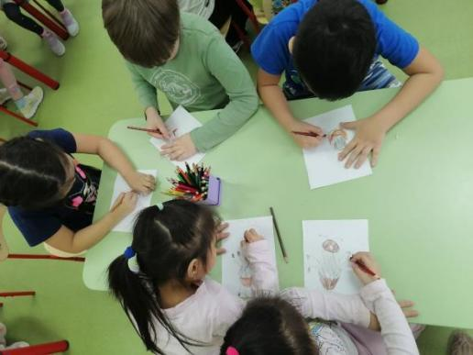 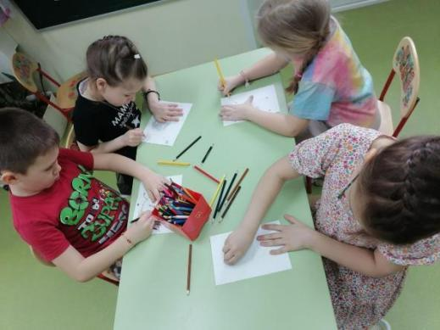

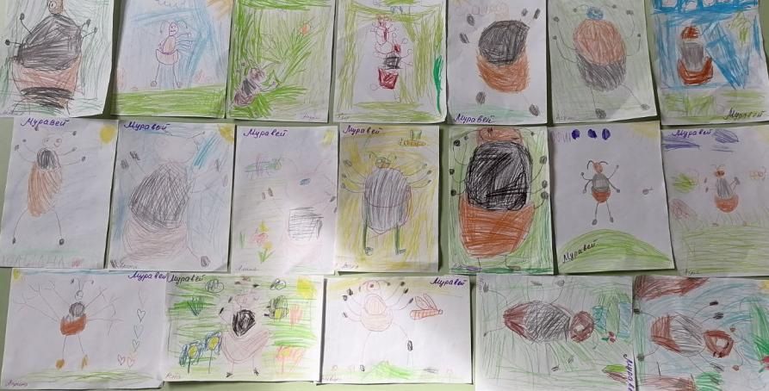

Конструирование «Насекомые»

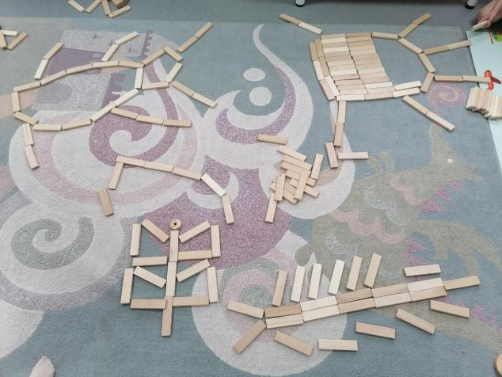 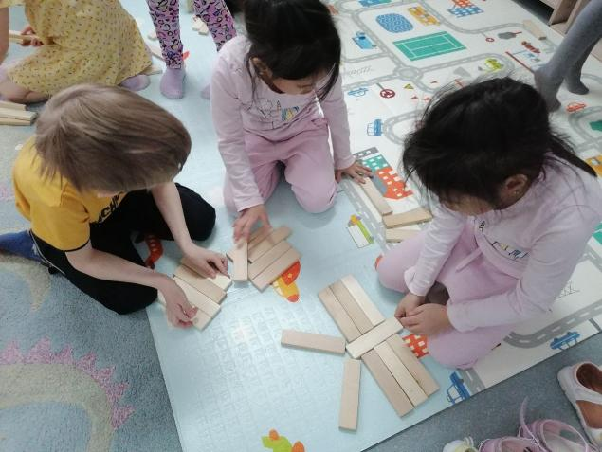

Лепка «Удивительные насекомые»

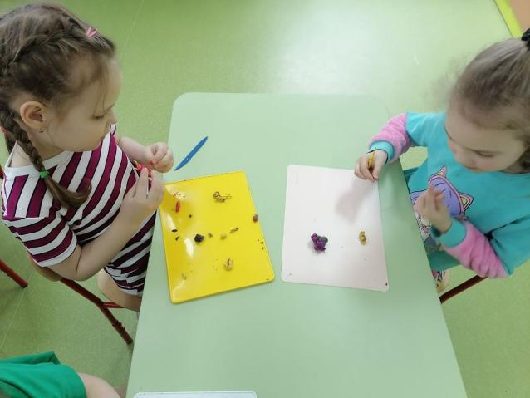 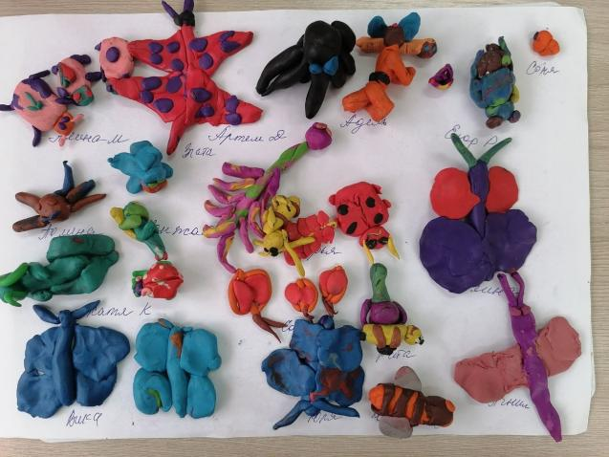

**Приложение 2**

**Беседа: «Детям о насекомых»**

Существует более миллиона различных видов насекомых. Они живут повсюду, за исключением морских глубин. У многих из них шесть ног, пара усиков, одна-две пары крыльев и тело, состоящее из трех частей. Сегодня мы с вами познакомимся с некоторыми из них. 1. У реки, над камышами, вот с та-а-а-акущими глазами, Зависает вертолёт. Пассажиров не берёт! И пропеллер. И глаза. Кто же это -. ! Стрекозы – одни из самых красивых насекомых. Их можно увидеть солнечным летним днем над водой. Они бывают разных цветов: синие, зеленые, черные… У стрекозы четыре сетчатых крыла, это помогает ей быстро летать, а удлиненное словно руль тело направляет ее в полете. Ее большие глаза переливаются всеми цветами радуги! Они занимают почти всю голову и состоят из 28 тысяч мелких глазков. Стрекоза прожорлива и постоянно охотится. Она питается мелкими насекомыми: комарами, жуками, мухами, мотыльками. За час стрекоза может съесть 40 мух. Стрекозы активны все лето, а осенью впадают в спячку. Эти насекомые могут даже предсказывать погоду. Если она не портится, они ведут себя спокойно, а перед непогодой собираются в стайки и начинают издавать громкие звуки, трепеща крыльями. 2. На вид, конечно, мелковаты, но всё, что можно, тащат в дом. Неугомонные ребята вся жизнь их связана с трудом. Самый сильный на земле - муравей! Да, да, ведь он переносит тяжести, в 10 раз превосходящие его собственный вес, а слон при весе 5 тонн с трудом может поднять 1,5 тонны. Муравей, по сравнению со слоном, настоящий силач. А еще муравьи - великолепные строители. Какие прекрасные терема-муравейники они строят! Муравейник - это многоэтажный дом, теплый, уютный, многоквартирный, с хорошей вентиляцией, с кладовочками, со спальнями, с детскими комнатами, с мусоросборником и туалетом. Муравьи содержат свои дома в идеальной чистоте. Муравьи живут в муравейнике большой и дружной семьей. Население в одном муравейнике - несколько сот тысяч жителей. Как целый город! Правит в муравейнике муравьиная принцесса. В молодости у нее были небольшие крылышки, и она любила порезвиться и полетать. Но, став почтенной матерью большого семейства, муравьиха отгрызает себе крылья и с этих пор живет в муравейнике. Она откладывает яйца, из которых позже появляются личинки. Заботятся о них рабочие муравьи, они кормят личинок, ухаживают за ними. Охраняют муравейник муравьи - солдаты. Муравьи уничтожают множество вредных насекомых, поэтому их называют «санитарами леса». Некоторые птицы специально прилетают за помощью к муравьям, которые очищают птицу от многочисленных паразитов, смазывают ей перья муравьиной кислотой. 3. Он зелёный, попрыгучий, совершенно неколючий, На лугу весь день стрекочет, удивить нас песней хочет. Кузнечики окрашены в зеленые или коричневые цвета, что служит для них отличной маскировкой. Они совсем не видны в густой луговой траве. У кузнечиков очень мощные, длинные задние лапки. С их помощью они могут совершать очень далекие прыжки, которым позавидуют, и другие признанные прыгуны животного мира Кузнечики – необычные насекомые. Орган слуха у них находится на ногах, а скрекочут они… крыльями. Каждый вид кузнечиков стрекочет по-своему. Как правило, стрекотать могут только самцы, однако есть виды, у которых стрекочут и самки. Одни кузнечики питаются растительной пищей – поедают виноградные листья, цветы и почки, любят кусты чая, цитрусовые растения. Другие виды кузнечиков питаются мелкими насекомыми – мухами, мелкими бабочками и их гусеницами. Летом самка кузнечика откладывает в землю по 70–100 яиц. Весной из них Появляются личинки. Они зеленого цвета с коричневой или черноватой полосой на спине. 4. Живёт, собою Землю украшая, порхает с лепестка на лепесток! При этом тишину не нарушает, она сама – летающий цветок! На луговых просторах разнотравья, в степи и на полях в период цветения различных растений всегда можно увидеть множество бабочек. Они ласкают взор человека, являясь украшением природы. Известно 140 000 видов этих прекрасных созданий. Как по цвету, так и по величине бабочки бывают очень разнообразны. Их крылья покрыты микроскопическими разноцветными чешуйками, похожими на блестящую пыль, которые помогают бабочкам летать. Эти насекомые питаются сладким нектаром цветов и тем самым способствуют опылению растений. 5. Домовитая хозяйка полетает над лужайкой. Похлопочет над цветком –он поделится медком. Пчела - это “великая труженица”. Часто её можно увидеть на лугах и в садах. Она живёт в семье. Пчелиная семья включает до 80 тыс. пчёл, основную часть которой составляют рабочие пчёлы. В семье обязательно есть одна самка матка, способная откладывать яйца, и несколько сотен самцов - трутней. Рабочие пчёлы строят из воска соты, в которых содержат личинок. Весной, летом и осенью пчёлы усиленно запасают мёд. Мёд, прополис, пчелиный яд и другие продукты пчелиной семьи имеют большое значение в жизни человека. 6. Надевает эта крошка платье красное в горошек. И летать умеет ловко Это… Мы знаем божью коровку как маленького красного жучка с чёрными точками. На самом деле это насекомое имеет очень разнообразную окраску. На первый взгляд эти жучки кажутся мирными, но большинство из них активные и прожорливые хищники. Они уничтожают массу различных вредителей сада и поля - тлей, червецов, щитовок, мелких личинок и куколок. За день этот хищник истребляет от 50 до 270 тлей, чем приносит огромную пользу хозяйству человека. Сама же божья коровка несъедобна для большинства птиц и животных. О каких насекомых мы с вами сегодня говорили? Что интересного вы узнали? Расскажите, как нужно охранять и беречь природу?

**Приложение 3**

**Обучение рисованию насекомых «Учимся рисовать насекомых»**

# Бабочка

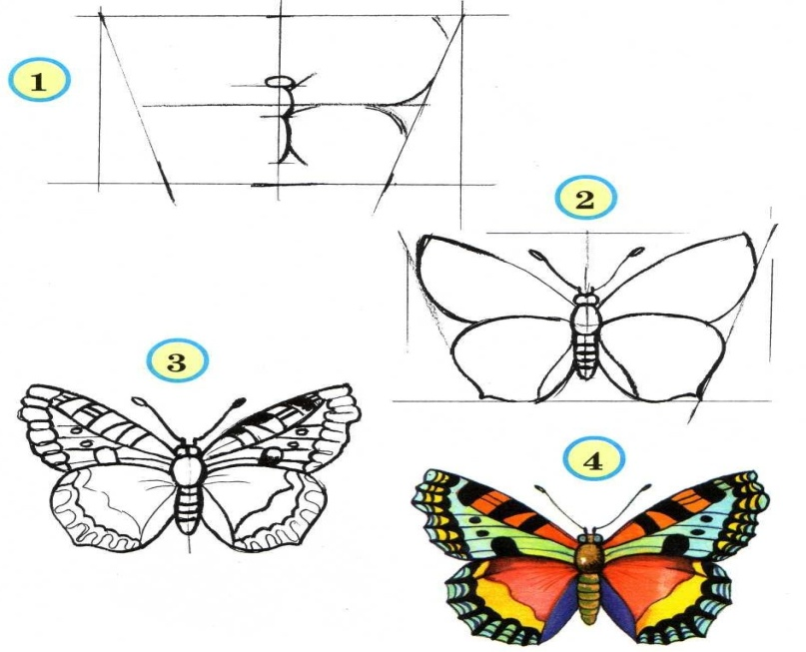Сколько красивых насекомых живут летом в садах, полях и лесах, радуя нас своим порханием! Это разноцветные бабочки. Рисуя бабочку, обратим внимание на то, что её правая часть рисуется так же, как левая, как будто отражение в зеркале.

Стрекоза

Посмотрим внимательно на стрекозу. Правда, она похожа на маленький вертолёт? Рисовать её не сложно: головка, состоящая из двух кружочков, туловище, похожее на вытянутую ложечку, и две пары крыльев. Крылья у стрекоз очень красивые, они прозрачные и переливаются разными цветами.

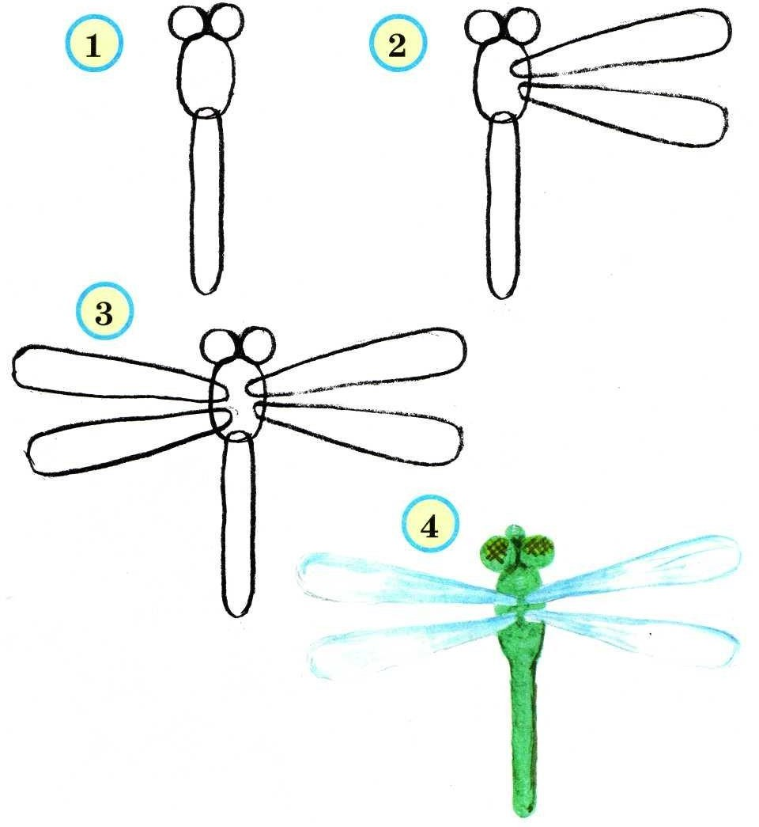

**Муравей**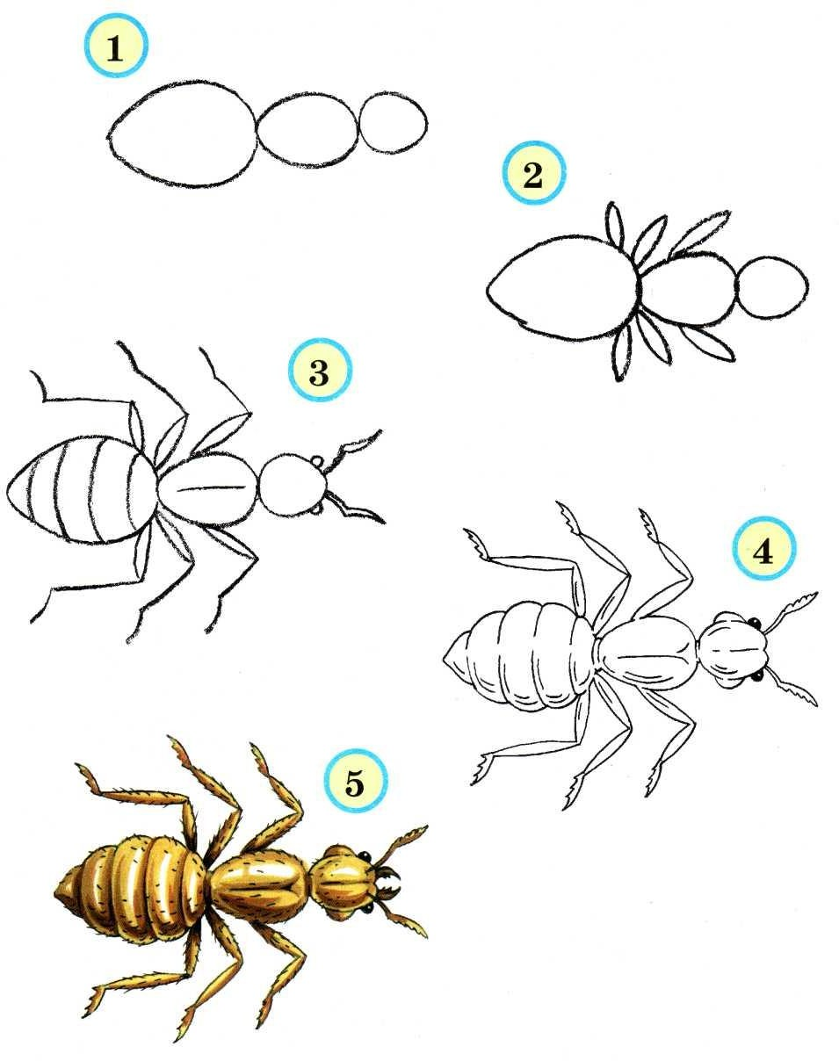

**Приложение 4**

Этот маленький скрипач Изумрудный носит плащ. Он и в спорте чемпион,

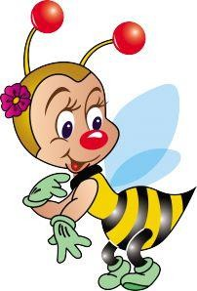Ловко прыгать может он.(Кузнечик)

Он большой, лохматый, Жилет носит полосатый.

В норке под землёй живёт

И нектар цветочный пьёт.(Шмель)

Он умелец и хитрец— Сетку прочную плетёт. Если муха попадёт,

Тут бедняжке и конец.(Паук)

Он строитель настоящий, Деловитый, работящий. Под сосной в лесу густом

Из хвоинок строит дом.(Муравей)

Она ярка, красива, Изящна, легкокрыла. Сама похожа на цветок,

Пьёт хоботком душистый сок.(Бабочка)

Съела бабушкин платок, Съела дедушкин носок, Хочет шарфик съесть у Толи. Нет вреднее серой...(моли).

Хоть я мал, да удал, Очень многих покусал. Песню звонкую пою,

Ночью спать вам не даю.(Комар)

Строим восковые Себе кладовые,

В них храним мы целый год Золотистый сладкий мёд.(Соты, пчелы)